**荆楚理工学院**

**《Java EE应用程序开发》期末考核报告**

学 院： 电子信息工程学院 班 级 0002

学生姓名： 程康泽 学 号： 2018401030217

设计地点（单位）： D2203

设计题目： 学生在线选课及调课系统的设计与实现

完成日期： 2020 年 12月 28日

指导教师评语:

成绩(五级记分制):

教师签名:

**目 录**

[1前言 3](#_Toc59699209)

[1.1课题的背景 3](#_Toc59699210)

[1.2课题的意义 3](#_Toc59699211)

[2课题相关技术 3](#_Toc59699212)

[2.1 Spring 3](#_Toc59699213)

[2.2 SpringMVC 4](#_Toc59699214)

[2.3 pagehelper+ajax+bootstrap 5](#_Toc59699215)

[3开发环境（平台） 6](#_Toc59699216)

[4.需求分析 7](#_Toc59699217)

[5系统详细设计设计 8](#_Toc59699218)

[5.1数据库表结构设计 8](#_Toc59699219)

[5.2项目框架的搭建设计 8](#_Toc59699220)

[6系统功能设计及页面 10](#_Toc59699221)

[登录界面 10](#_Toc59699222)

[系统主页 10](#_Toc59699223)

[老师查看添加、学生选课页面 11](#_Toc59699224)

[老师、学生选课管理页面 11](#_Toc59699225)

[7出现的问题及解决办法 11](#_Toc59699226)

[8总结 12](#_Toc59699227)

[致谢 13](#_Toc59699228)

[参考文献 13](#_Toc59699229)

# 1前言

## 1.1课题的背景

随着互联网时代的到来，互联网技术的发展影响着普通人的生活的方方面面。特别是对教育行业的发展带来了重大变革，不管是上课模式，还是学校相关管理模式，全部现代信息化与互联网接轨，实现互联网+模式。各种信息网络系统相继被开发运用在各行各业，生活中这种网站信息系统已经普遍化，并且其受众人群几乎包含所有人群，给各个行业的工作效率带来了飞跃的提升。学生在线选课及调课系统的实现在如今已不稀奇，其设计也应各个学校的要求和功能需求的不同也已五花八门。在各个高校，学生在线选课及调课系统的设计与实现且都集成了其他管理功能在教务系统中。教务系统管理平台充分利用互联网络B/S管理系统模式，以网络为平台，为各个学校教务系统的管理提供一个平台，帮助学校管理教务系统，用一个帐号解决学校教务教学管理，并且学校可以自由选择学校需要的教务管理系统，灵活地定制符合学校自己实际情况的教务系统。在此背景下，通过JavaEE平台设计学生在线选课及调课系统的设计与实现也对于我的JavaEE技术的学习变得有意义。

## 1.2课题的意义

该JavaEE课程设计是针对本学期JavaEE课程的实战与检验。通过此次课程设计的实现，提高自己对本课程所学知识综合应用能力的一种方式，巩固并熟练掌握本课程的基本技术。利用所学Java web程序设计知识，在课设设计中综合运用，并找出自己的不足，提高自己JavaEE技术的开发能力，打好JavaEE的基础。

# 2课题相关技术

## 2.1 Spring

Spring是一个开源框架，它由[Rod Johnson](https://baike.baidu.com/item/Rod%20Johnson" \t "_blank)创建。它是为了解决企业应用开发的复杂性而创建的。Spring使用基本的JavaBean来完成以前只可能由EJB完成的事情。然而，Spring的用途不仅限于服务器端的开发。从简单性、可测试性和松耦合的角度而言，任何Java应用都可以从Spring中受益。

Spring是一个轻量级的控制反转(IoC)和面向切面(AOP)的容器框架。

轻量——从大小与开销两方面而言Spring都是轻量的。完整的Spring框架可以在一个大小只有1MB多的JAR文件里发布。并且Spring所需的处理开销也是微不足道的。此外，Spring是非侵入式的：典型地，Spring应用中的对象不依赖于Spring的特定类。

控制反转——Spring通过一种称作控制反转（IoC）的技术促进了松耦合。当应用了IoC，一个对象依赖的其它对象会通过被动的方式传递进来，而不是这个对象自己创建或者查找依赖对象。你可以认为IoC与JNDI相反——不是对象从容器中查找依赖，而是容器在对象初始化时不等对象请求就主动将依赖传递给它。

面向切面——Spring提供了[面向切面编程](https://baike.baidu.com/item/%E9%9D%A2%E5%90%91%E5%88%87%E9%9D%A2%E7%BC%96%E7%A8%8B" \t "_blank)的丰富支持，允许通过分离应用的业务逻辑与系统级服务（例如审计（auditing）和事务（transaction）管理）进行内聚性的开发。应用对象只实现它们应该做的——完成业务逻辑——仅此而已。它们并不负责（甚至是意识）其它的系统级关注点，例如日志或事务支持。

容器——Spring包含并管理应用对象的配置和生命周期，在这个意义上它是一种容器，你可以配置你的每个bean如何被创建——基于一个可配置原型（prototype），你的bean可以创建一个单独的实例或者每次需要时都生成一个新的实例——以及它们是如何相互关联的。然而，Spring不应该被混同于传统的重量级的EJB容器，它们经常是庞大与笨重的，难以使用。

框架——Spring可以将简单的组件配置、组合成为复杂的应用。在Spring中，应用对象被声明式地组合，典型地是在一个XML文件里。Spring也提供了很多基础功能（事务管理、持久化框架集成等等），将应用逻辑的开发留给了你。

所有Spring的这些特征使你能够编写更干净、更可管理、并且更易于测试的代码。它们也为Spring中的各种模块提供了基础支持。

## 2.2 SpringMVC

Spring MVC属于SpringFrameWork的后续产品，已经融合在Spring Web Flow里面。Spring 框架提供了构建 [Web](https://baike.baidu.com/item/Web/150564) 应用程序的全功能 MVC 模块。

MybatisMyBatis 是支持普通 SQL查询，[存储过程](https://baike.baidu.com/item/%E5%AD%98%E5%82%A8%E8%BF%87%E7%A8%8B" \t "_blank)和高级映射的优秀[持久层](https://baike.baidu.com/item/%E6%8C%81%E4%B9%85%E5%B1%82)框架。MyBatis 消除了几乎所有的[JDBC](https://baike.baidu.com/item/JDBC" \t "_blank)代码和参数的手工设置以及[结果集](https://baike.baidu.com/item/%E7%BB%93%E6%9E%9C%E9%9B%86" \t "_blank)的检索。MyBatis 使用简单的 XML或注解用于配置和原始映射，将接口和 Java 的POJOs（Plain Ordinary Java Objects，普通的 Java对象）映射成数据库中的记录。

每个MyBatis应用程序主要都是使用Sql[Session](https://baike.baidu.com/item/Session)Factory实例的，一个SqlSessionFactory实例可以通过SqlSessionFactoryBuilder获得。SqlSessionFactoryBuilder可以从一个xml配置文件或者一个预定义的配置类的实例获得。

用xml文件构建SqlSessionFactory实例是非常简单的事情。推荐在这个配置中使用类路径资源（classpath resource)，但你可以使用任何Reader实例，包括用文件路径或file://开头的url创建的实例。MyBatis有一个实用类----Resources，它有很多方法，可以方便地从类路径及其它位置加载资源。

## 2.3 pagehelper+ajax+bootstrap

PageHelper是一个Mybatis的分页插件, 负责将已经写好的sql语句, 进行分页加工。官网说法：如果你也在用 MyBatis，建议尝试该分页插件，这一定是最方便使用的分页插件。分页插件支持任何复杂的单表、多表分页。

优点：无需你自己去封装以及关心sql分页等问题，使用很方便，前端取数据也很方便。

Ajax这个术语源自描述从基于 Web 的应用到基于数据的应用。

Ajax 不是一种新的编程语言，而是一种用于创建更好更快以及交互性更强的Web应用程序的技术。

使用 JavaScript 向服务器提出请求并处理响应而不阻塞用户核心对象[XMLHttpRequest](https://baike.baidu.com/item/XMLHttpRequest" \t "_blank)。通过这个对象，您的 JavaScript 可在不重载页面的情况与 Web 服务器交换数据，即在不需要刷新页面的情况下，就可以产生局部刷新的效果。

Ajax 在浏览器与 Web 服务器之间使用异步数据传输（HTTP 请求），这样就可使网页从服务器请求少量的信息，而不是整个页面。

[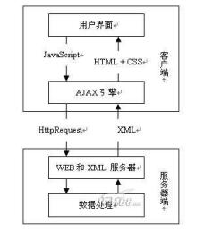](https://baike.baidu.com/pic/ajax/8425/0/b21c8701a18b87d61337414f050828381f30fd6d?fr=lemma&ct=single)AJAX 工作原理

Ajax可使因特网应用程序更小、更快，更友好。

Ajax 是一种独立于 Web 服务器软件的浏览器技术。　Ajax 基于下列 Web 标准：

JavaScript、XML、[HTML](https://baike.baidu.com/item/HTML" \t "_blank)与 [CSS](https://baike.baidu.com/item/CSS/5457) 在 Ajax 中使用的 Web 标准已被良好定义，并被所有的主流浏览器支持。Ajax 应用程序独立于浏览器和平台。

Web 应用程序较桌面应用程序有诸多优势；它们能够涉及广大的用户，它们更易安装及维护，也更易开发。

不过，因特网应用程序并不像传统的桌面应用程序那样完善且友好。通过 Ajax，因特网应用程序可以变得更完善，更友好。

Bootstrap是美国Twitter公司的设计师Mark Otto和Jacob Thornton合作基于HTML、CSS、JavaScript 开发的简洁、直观、强悍的前端开发框架，使得 Web 开发更加快捷。Bootstrap提供了优雅的HTML和CSS规范，它即是由动态CSS语言Less写成。Bootstrap一经推出后颇受欢迎，一直是GitHub上的热门开源项目，包括NASA的MSNBC（微软全国广播公司）的Breaking News都使用了该项目。国内一些移动开发者较为熟悉的框架，如WeX5前端开源框架等，也是基于Bootstrap源码进行性能优化而来。

# 3开发环境（平台）

前台页面语言：Html、css、js、jq

后台交互语言：Java

开发环境：jdk8.0+IDEA2019+tomcat8.5+mysql5.5.4

# 4.需求分析

对于一个选课系统，以荆楚理工学院教务系统为案例，理应实现其主要核心功能。

对于选课服务人群为老师、学生，所以需根据其身份权限实现不同功能。

对于老师（管理员）：

1.身份登录

2用户管理

查看学生选课信息

增加学生使用者信息

3.课程管理

课程编号、课程名称、授课教师、选课人数（默认0人）进行设置和维护管理

主要有：

1课程管理

2添加课程

4选课管理

未选课程的相关信息的编辑

已选课程的相关信息的编辑

对于学生：

1.身份登录

2.未选课程的查看与选课

3.已选课程的查看与退课

# 5系统详细设计设计

## 5.1数据库表结构设计

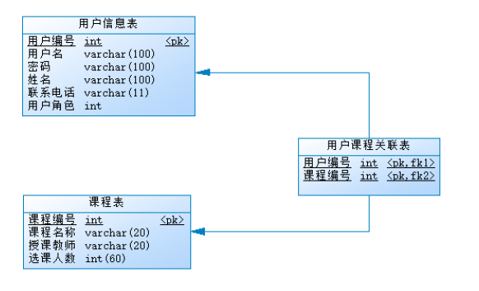

## 5.2项目框架的搭建设计

选用的JavaEE框架：SSM

Spring:容器框架，就像是整个项目中装配bean的大工厂，IOC（控制反转），管理

JAVA中的bean的创建。AOP(面向切面)，一般用于事务和日志管理。

SpringMVC:在项目中拦截用户请求，它的核心Servlet及DispatcherServlet承担中介或者是前台这样的职责，将用户请求通过HanderMapping去匹配Controller,Controller就是具体对应请求所执行的操作。

MyBatis:是对jdbc的封装，主要是对数据库进行CRUD。

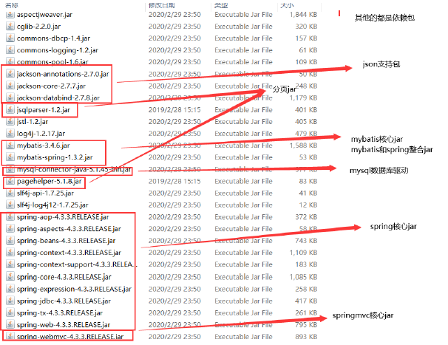com.yueqian.xk.beans：实体类，大部分跟数据表映射

com.yueqian.xk.common：公共的类，或者工具类

com.yueqian.xk.mapper/dao：对数据库进行crud操作的类

com.yueqian.xk.service：业务相关的类

com.yueqian.xk.controller/action：控制器类

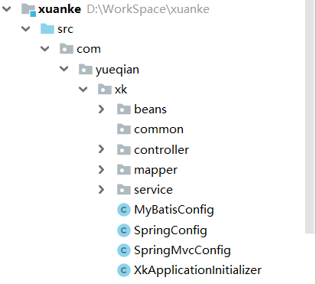

# 6系统功能设计及页面

## 登录界面

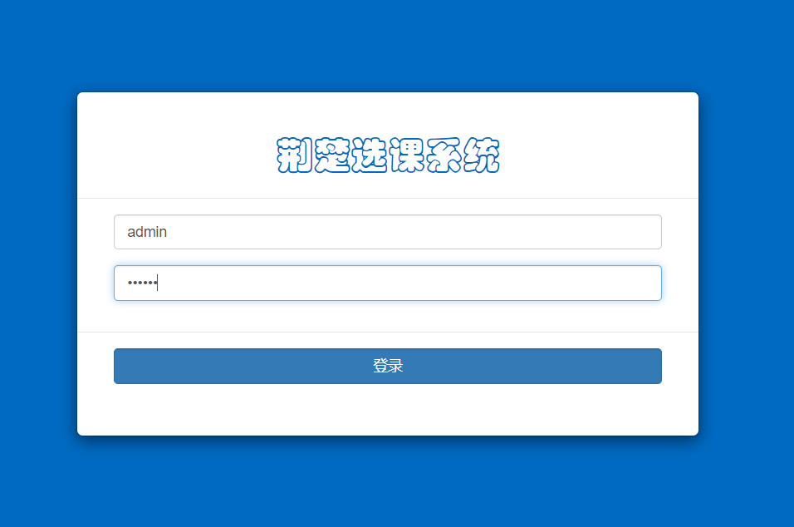

## 系统主页

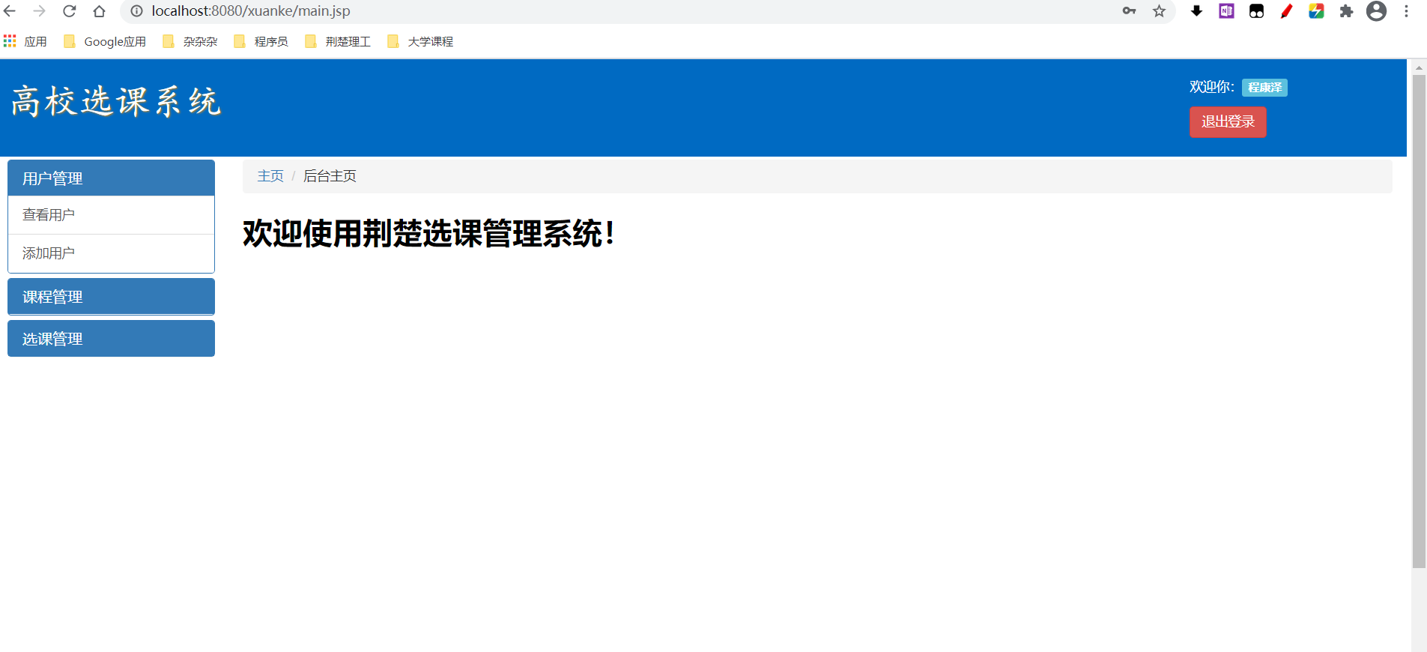

## 老师查看添加、学生选课页面

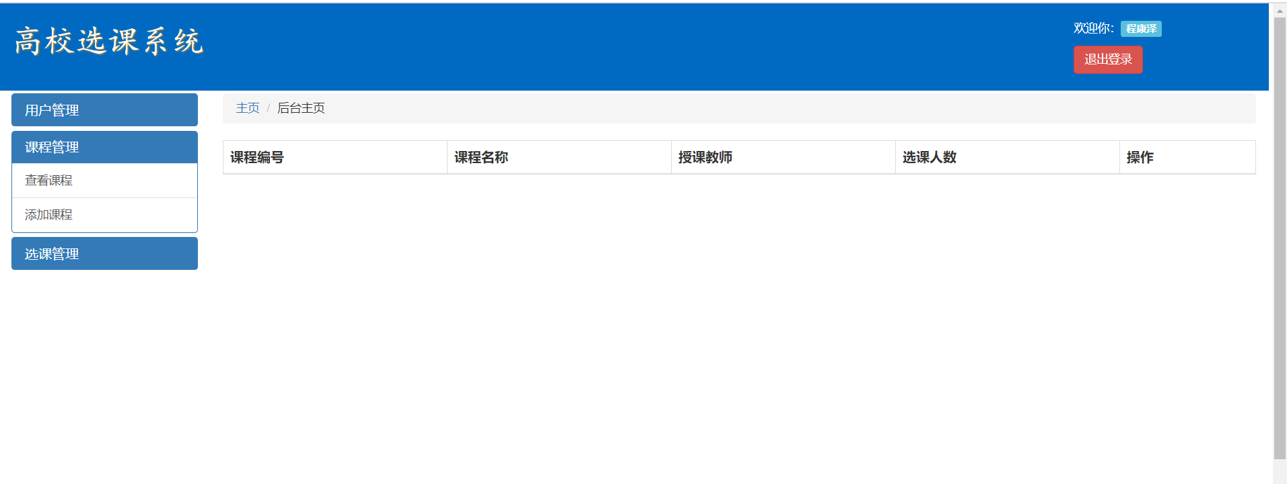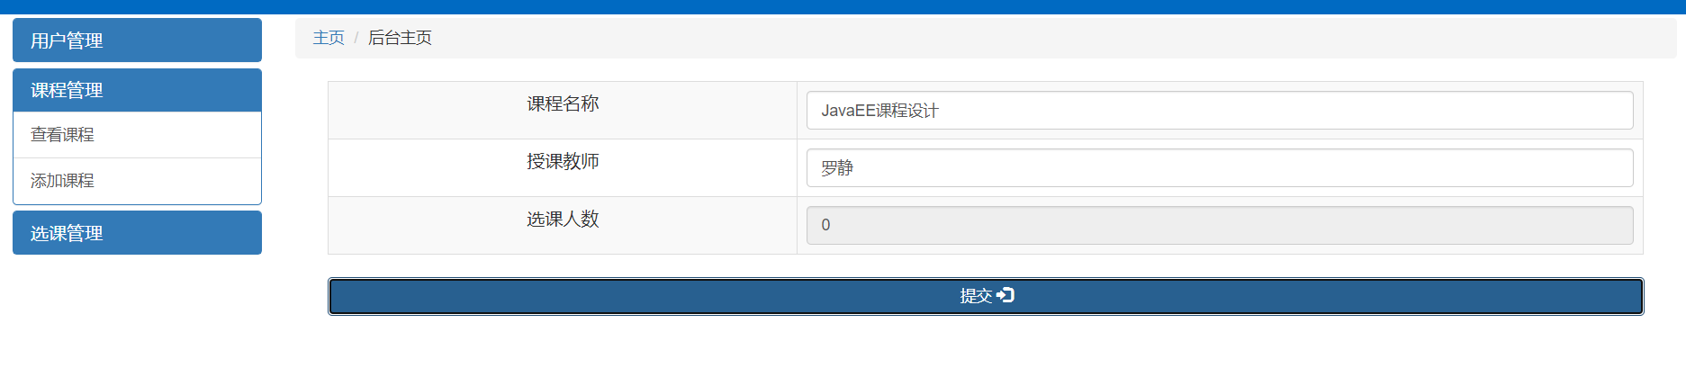

## 老师、学生选课管理页面

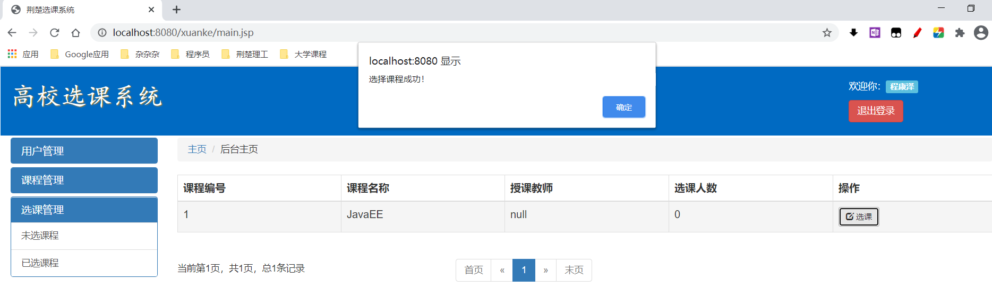

# 7出现的问题及解决办法

1、注解标签未加

2、实体类中的属性和数据表中的字段不一致（下划线和驼峰可以转的）

3、就是没有在out中构建静态lib和静态资源

4、就是前台请求的action和后台不一致

5、403错误：指的是请求失败，服务器没有收到请求，也就是没有进入controller

1> 请求路径错误

2> 程序本身报错

3> jar包未引用（jdk,tomcat,第三方ssm）

4> 检查构建和tomcat配置

6、500错误：指的是前台请求成功，后台响应失败，就是说进入到了controller

1> controller中有问题，可以使用debug跟踪controller中的具体方法

后台debug：断点调试

2> 检查前台网页中的代码，是否正确

前台debug：F12启动调试窗口

# 8总结

在这次学生在线选课及调课系统的设计中，使我懂得了理论与实际相结合是很重要的。为做出学生在线选课及调课系统的设计，访问了大量Web网络开发方面的网站，搜集了很多关于Web网络开发的中英文资料，也查阅了各种书籍的源代码作为参考和运用，从中学会了许多JSP和关于Web开发框架的相关知识。此次课程设计由于时间原因，学生在线选课及调课系统的师生登录和课程的添加查看，但还有些功能并不完善，存在问题。

在这次课程设计中，我学到很多东西真正达与用合，增强了对数据库方面应用的理解自己今后参与开发系统积累不少经验，在课程设计过中从建立数据开始对库理念及思想上有更高的认识。从书本上知识用到实际动手操作来，收获颇多我真正学了计算机教科书上所没有或者真正用到了课本的知识。这样，既巩固旧又掌握了新知识。不仅提高自己的动手能力，更体会到软件开发乐趣加深入的了解数据库实际应用，为我们将来实践打下良好的基础。在设计期间，与同学之间的相互探讨对我有很大的启发。让我对有关知识有了更加深入的理解，也增强了我解决困难，克服困难的勇气和决心。这次JAVAEE的结业作业对我日后的学习和工作有了很大的促进作用。

# 致谢

本次课程设计能够顺利的完成，我要感谢自己学院的各位授业恩师。在这半年紧张而又愉快的学习生活中，通过他们时时处处的言传身教，训练了我的思维，开阔了我的视野，才使得我们能够在知识的海洋里畅游、探索、发现、解决遇到的各种难题。不但使我学到了许多有益的知识，而且培养了我思考问题的方法和随时观察社会的良好习惯，我将终身铭记。

在这里向我的本门课的董老师和学委张同学致以我发自肺腑的感激和谢意！我在老师指导下做课程设计以来，从课程设计的选题到论文提纲的确立，在这些天的课程设计过程中，老师都给予了我极大的帮助和指导，在老师悉心指导下，使我的课程设计质量有了很大的提高。

最后，要向与我共同研究、共同学习的同学表达我的谢意。我希望能用这篇课程设计报告向所有帮助过我的人致上最诚恳的感谢，感谢他们对我的支持与鼓励！

# 参考文献

[1]薛华成管理信息系统北京:清华大学出版社，2008.

[2]薛鹤娟.基于WEB的大学选课系统分析希望月报(上半月)，2009年11期

[3]杜娟.信息系统分析与设计.北京:清华大学出版社，2008.

[4]孙晓悦。精通Java、 JDK、数据库系统开发、Web开发.人民邮电出版社，2007年2月

[5] 曹广鑫，王谢华，王建. Struts数据库项目开发宝典。 电子工业出版社，2006年

[6] 雷之字Java项目开发实践-网络篇.中国铁道出版社， 2009年5月

[7] 向传杰。Java编程案例教程.电子工业出版社，2009年5月

[8] 赵强。JEE应用开发(第二版)，电子工业出版社，2008年2月

[9] 明日科技。Javaweb从入门到精通（第二版），清华大学出版社。

[10] 陈天河. Hibernate项目开发宝典，电子工业出版社2011年6月